«Моделирование в детском саду: от игры к математике»

«Дети охотно всегда чем-нибудь занимаются. Это весьма полезно, а поэтому не только не следует этому мешать, но нужно принимать меры к тому, чтобы всегда у них было что делать».
Я. А. Каменский

Умственное развитие дошкольника – важнейшая составная часть его общего психологического развития, подготовке к школе и ко всей будущей жизни. Но и само умственное развитие – сложный процесс: это формирование познавательных интересов, накопление разнообразных знаний и умений, овладение речью.
Знаменитые педагоги прошлого и современности занимались разработкой и последующим внедрением материалов, способствующих освоению детьми представлений о логико-математических связях и зависимостях, развивающих пространственное воображение, способности к моделированию.
Усваивая способы использования моделей, дети открывают для себя область математических отношений на уровне таких важных понятий, как число, величина, форма, количество, порядок, классификация, сериация.
Наглядные модели и без специального вмешательства взрослых, создаются детьми в разных видах деятельности: рисунки, аппликации, конструкции, сюжетно – ролевая игра, моделируют действительность.
С помощью моделей у детей развивается способность к пространственному мышлению, воображению. Дети учатся сравнивать, обобщать, классифицировать, у них совершенствуется память, наблюдательность, речь; уточняются и упорядочиваются знания, происходит осмысление информации, развивается самостоятельность. Использование моделей на занятиях обеспечивает мыслительную активность каждого ребенка, помогает педагогу отслеживать процесс усвоения материала. Дети проявляют большой интерес к ним. Кроме того, модели помогают организовать детей в повседневной деятельности.
Игры, развивающие способность к наглядному моделированию
1. «Уникуб» (авторская версия Б.П. Никитина)
Сущность игры: создание модели из набора фигур «Уникуба» по цветным изображениям или словесному описанию.
Собранный «Уникуб» (27 штук) выглядит так: его наружные грани красные, а внутренние грани разъёмов – синие и жёлтые.
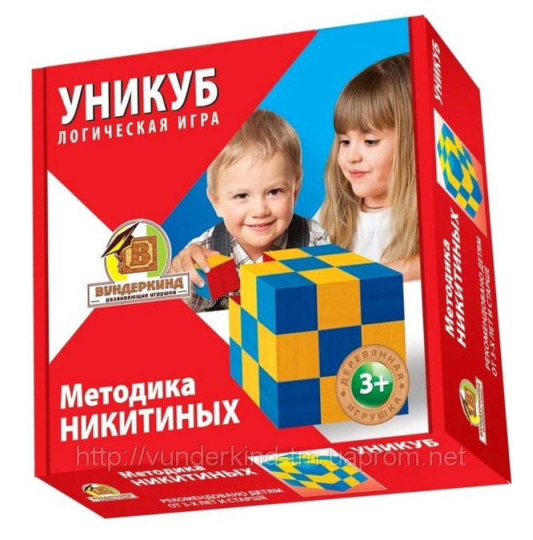
Эти универсальные кубики вводят детей в мир трёхмерного пространства. Первое впечатление – нет одинаково окрашенных кубиков, все – 27 разные, хотя цветов всего три, а граней у кубика – 6.
Задания в «Уникубе» сложные, требуют затрат времени и сил, их нельзя давать много и на одном занятии (1-2 в зависимости от возможностей ребёнка).

2. «Кубики для всех» (авторская версия Б.П. Никитина).
Представляет собой материал из 27 единичных кубиков объёма заданного большого куба разделены на 7 одноэлементных классов (среди составленных из единичных кубиков фигур нет равных). Сущность игры – построение модели из фигур набора «Кубики для всех» по заданному изображению. Для развития познавательных способностей детей во время моделирования не стоит часто помогать детям, следует активно поощрять их попытку найти решение.
Этапы моделирования:
1 Классификация фигур игрового материала по разным признакам.
2 Создание новых фигур из двух исходных.
3 Классификация фигур игрового материала по разным признакам.
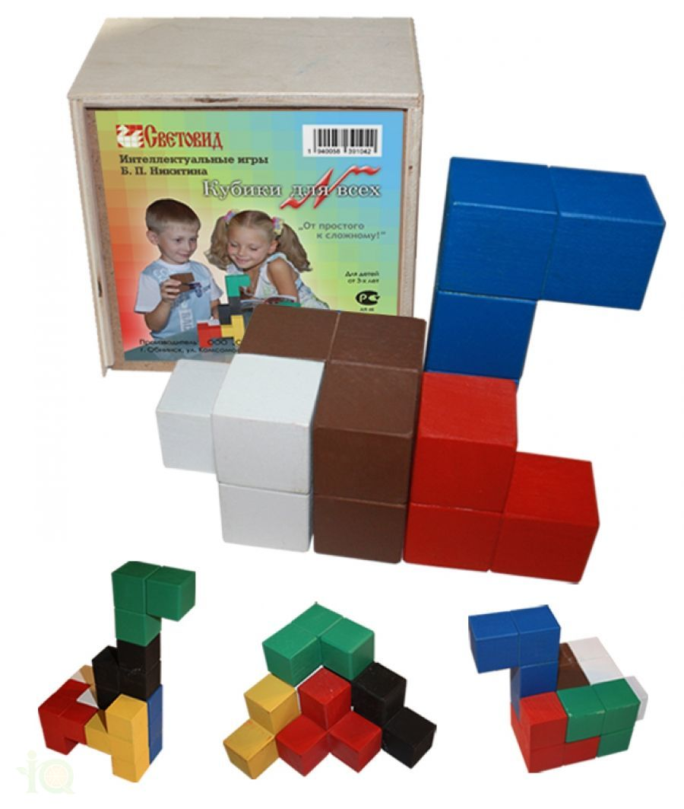
4 Создание фигур из трёх исходных.
5 Творческое конструирование новых заданий.
Моделирование посредством игр «Уникуб», «Кубики для всех» стимулирует развитие пространственного воображения детей, совершенствует их интеллектуальные и творческие способности, т.к. анализируя задание, ребёнок учится оперировать пространственными образами, мысленно узнавать исходные фигуры, комбинировать их, самостоятельно создавать новые фигуры.

3. «Сложи узор» (авторский вариант Б.П. Никитина)
Сущность игры – моделирование из кубиков узора по заданной схеме. Игра состоит из 16 одинаковых кубиков. Все 6 граней каждого кубика окрашены по-разному в 4 цвета. Это позволяет составлять из них 1, 2, 3, 4 – цветные узоры в громадном количестве вариантов.
Эти узоры напоминают контуры различных предметов, которым дети любят давать названия. В игре с кубиками дети выполняют 3 вида заданий. Сначала учатся по узорам-заданиям складывать точно такой же узор из кубиков. Затем ставят обратную задачу: глядя на кубики, нарисовать узор, который они образуют. И третье – придумывать новые узоры.
Этапы моделирования:
1. Знакомство с материалом: обычно проводится тогда, когда ребёнок хорошо знает цвета, поэтому прежде чем передать ему материалы игр, составьте красивый узор и выложите его кубиками прямо в коробке; открывая коробку впервые, ребёнок вместе с вами полюбуется узором.
2. Моделирование по цветным расчленённым схемам заданных узоров методом наложения из 4 кубиков; без наложения – из 4, затем 9 и 16 кубиков; моделирование узоров из 4 кубиков по цветным нерасчленённым схемам.
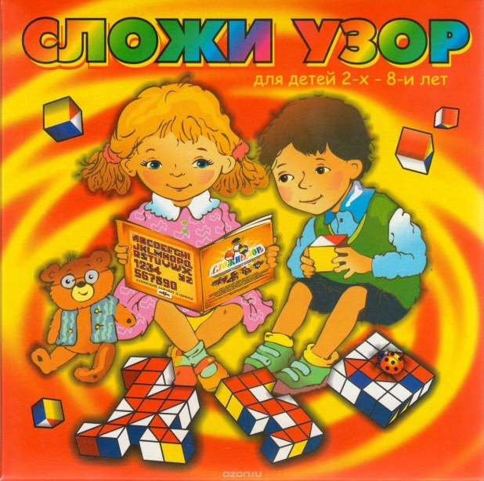
3. Моделирование цветных узоров из 9, затем 16 кубиков по нерасчленённым схемам в порядке возрастания сложности.
4. Моделирование цветных узоров из 16 кубиков по нерасчленённым схемам с учётом фактора скорости, выполнение обратных заданий (глядя на кубики, изобразить узор, который они образуют) с использованием квадратного трафарета; моделирование новых заданий из различного числа кубиков.

В этих играх хорошо развивается способность детей к анализу и синтезу, этим важным мыслительным операциям, используемым почти во всякой интеллектуальной деятельности, и способность к комбинированию, необходимую для конструкторской работы.
Технологии моделирования, вызывая живой интерес у детей, развивают их аналитико-синтетические, творческие способности, зрительную память, воображение, мелкую моторику. Поэтому знакомство дошкольников с миром математического моделирования на основе применения плоскостных, пространственных технологий, разработанных на основе логико-математических конструкторских игр, математических головоломок является наиболее интересным и увлекательным.

